УТВЕРЖДЕНЫ
приказом Министерства
просвещения Российской Федерации
от 13 марта 2019 года N 114
Показатели, характеризующие общие критерии оценки качества условий осуществления образовательной деятельности МАОУ НПСОШ№2, осуществляющей образовательную деятельность по основным общеобразовательным программам
Ноябрь 2021 г.
I. Показатели, характеризующие открытость и доступность информации об организации, осуществляющей образовательную деятельность (далее - организации)
Nп/п | Показатели
1.1. | Соответствие информации о деятельности организации, размещенной на общедоступных информационных ресурсах, ее содержанию и порядку (форме) размещения, установленным нормативными правовыми актами:  - на информационных стендах в помещении организации;  - на официальном сайте организации в информационно-телекоммуникационной сети "Интернет" (далее - сайт) |  | +
1.1.1 | Соответствие информации о деятельности организации, размещенной на информационных стендах в помещении организации, установленным нормативными правовыми актами. |  | +
1.1.2 | Соответствие информации о деятельности организации, размещенной на официальном сайте организации, ее содержанию и порядку (форме), установленным нормативными правовыми актами. |  | +
1.2. | Наличие на официальном сайте организации (учреждения) информации о дистанционных способах обратной связи и взаимодействия с получателями услуг и их функционирование:  - телефона;  - электронной почты;  - электронных сервисов (форма для подачи электронного обращения, получение консультации по оказываемым услугам, раздел "Часто задаваемые вопросы");  - технической возможности выражения получателями образовательных услуг мнения о качестве оказания услуг (наличие анкеты для опроса граждан или гиперссылки на нее) |  | +
1.3. | Доля получателей образовательных услуг, удовлетворенных открытостью, полнотой и доступностью информации о деятельности организации, размещенной на информационных стендах, на сайте (в % от общего числа опрошенных получателей образовательных услуг) |  | 98%
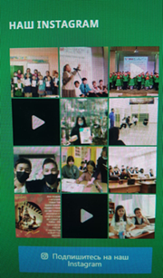

II. Показатели, характеризующие комфортность условий, в которых осуществляется образовательная деятельность
N п/п | Показатели
2.1. | Обеспечение в организации комфортных условий, в которых осуществляется образовательная деятельность:  - наличие зоны отдыха (ожидания);  - наличие и понятность навигации внутри организации;  - наличие и доступность питьевой воды;  - наличие и доступность санитарно-гигиенических помещений;  - санитарное состояние помещений организации | +  +  +  +  +
2.2. | Доля получателей образовательных услуг, удовлетворенных комфортностью условий, в которых осуществляется образовательная деятельность (в % от общего числа опрошенных получателей образовательных услуг) | 98%

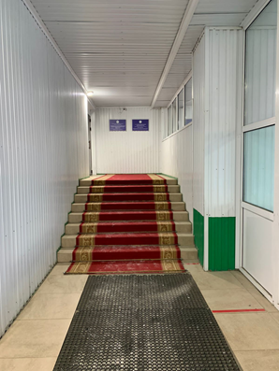
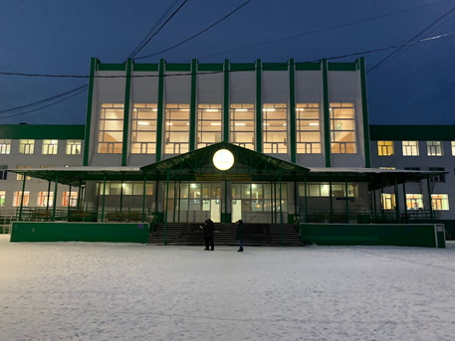

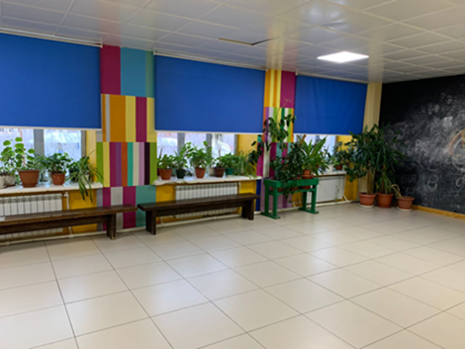

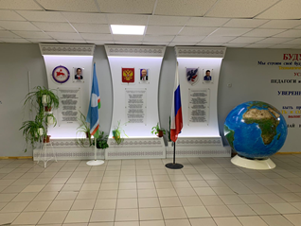
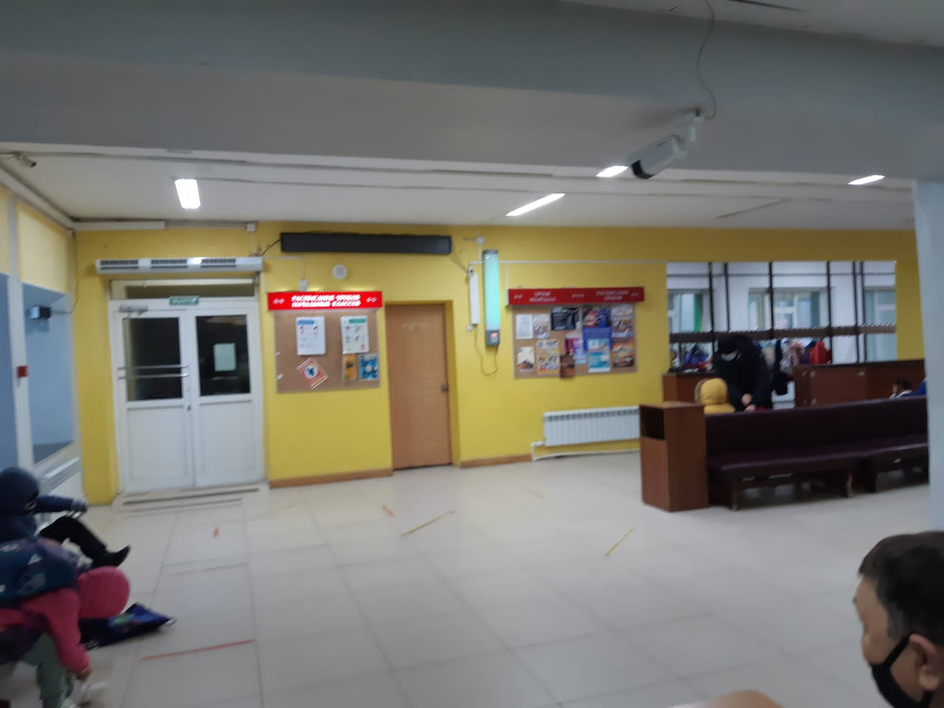

III. Показатели, характеризующие доступность образовательной деятельности для инвалидов
N п/п | Показатели
3.1. | Оборудование территории, прилегающей к зданиям организации, и помещений с учетом доступности для инвалидов:  - оборудование входных групп пандусами (подъемными платформами);  - наличие выделенных стоянок для автотранспортных средств инвалидов;  - наличие адаптированных лифтов, поручней, расширенных дверных проемов;  - наличие сменных кресел-колясок;  - наличие специально оборудованных санитарно-гигиенических помещений в организации | +  +  +  -  +
3.2. | Обеспечение в организации условий доступности, позволяющих инвалидам получать образовательные услуги наравне с другими:  - дублирование для инвалидов по слуху и зрению звуковой и зрительной информации;  - дублирование надписей, знаков и иной текстовой и графической информации знаками, выполненными рельефно-точечным шрифтом Брайля;  - возможность предоставления инвалидам по слуху (слуху и зрению) услуг сурдопереводчика (тифлосурдопереводчика);  - альтернативной версии сайта организации для инвалидов по зрению;  - помощь, оказываемая работниками организации, прошедшими необходимое обучение (инструктирование), по сопровождению инвалидов в помещении организации;  - возможность предоставления образовательных услуг в дистанционном режиме или на дому | +  -  -  +  +  Да
3.3. | Доля получателей образовательных услуг, удовлетворенных доступностью образовательных услуг для инвалидов (в % от общего числа опрошенных получателей образовательных услуг - инвалидов)
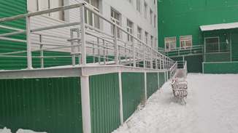
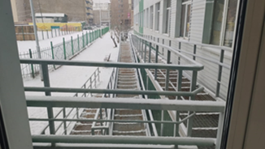
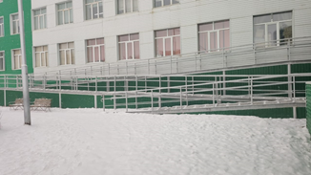

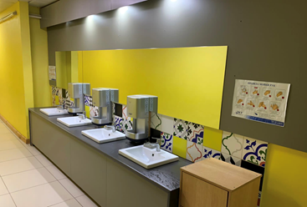
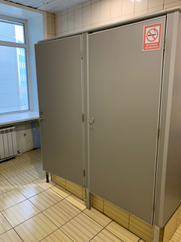

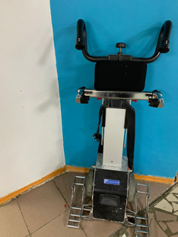

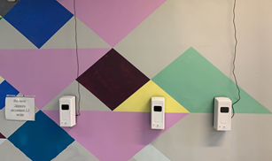

IV. Показатели, характеризующие доброжелательность, вежливость работников организации
N п/п | Показатели
4.1. | Доля получателей образовательных услуг, удовлетворенных доброжелательностью, вежливостью работников организации, обеспечивающих первичный контакт и информирование получателя образовательной услуги при непосредственном обращении в организацию (например, работники приемной комиссии, секретариата, учебной части) (в % от общего числа опрошенных получателей образовательных услуг) | 100%
4.2. | Доля получателей образовательных услуг, удовлетворенных доброжелательностью, вежливостью работников организации, обеспечивающих непосредственное оказание образовательной услуги при обращении в организацию (например, преподаватели, воспитатели, тренеры, инструкторы) (в % от общего числа опрошенных получателей образовательных услуг) | 100%
4.3. | Доля получателей образовательных услуг, удовлетворенных доброжелательностью, вежливостью работников организации при использовании дистанционных форм взаимодействия (в % от общего числа опрошенных получателей образовательных услуг) | 100%

V. Показатели, характеризующие удовлетворенность условиями осуществления образовательной деятельности организаций
N п/п | Показатели
5.1. | Доля получателей образовательных услуг, которые готовы рекомендовать организацию родственникам и знакомым (могли бы ее рекомендовать, если бы была возможность выбора организации) (в % от общего числа опрошенных получателей образовательных услуг) | 100%
5.2. | Доля получателей образовательных услуг, удовлетворенных удобством графика работы организации (в % от общего числа опрошенных получателей образовательных услуг) | 100%
5.3. | Доля получателей образовательных услуг, удовлетворенных в целом условиями оказания образовательных услуг в организации (в % от общего числа опрошенных получателей услуг) | 100%

